問題３７
問題２のプログラムを拡張し、たし算メソッド add に加えて、ひき算メソッド sub、かけ算メソッド mul、わり算メソッド div、剰余メソッド mod を追加して四則演算を行い下記の実行結果となるように、未完成プログラムの空欄部分を埋めてプログラムをプログラムを完成させてください。

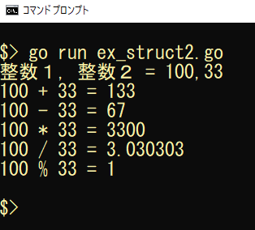
実行結果

未完成プログラム ファイル名：ex_struct2.go

/**
構造体
*/
package main

import "fmt"

// 構造体 Pair の定義
type Pair struct {
number1 int
number2 int
}

/**
構造体 Pair をレシーバとする
四則演算を行うメソッドの定義
*/
// たし算メソッド add の定義
メソッド add の定義部分

// ひき算メソッド sub の定義
メソッド sub の定義部分

// かけ算メソッド mul の定義
メソッド mul の定義部分

// わり算メソッド div の定義
メソッド div の定義部分

// 剰余メソッド mod の定義
メソッド mod の定義部分

func main() {
// 構造体 Pair 型変数 data の宣言
＿＿＿（１）＿＿＿

// ２つの整数値を入力し、構造体のメンバに保存
fmt.Print("整数１, 整数２ = ")
fmt.Scanf("%d,%d", &data.number1, &data.number2)

// add メソッドを呼び出し、たし算の結果を表示
fmt.Printf("%d + %d = %d\n",
＿＿＿（２）＿＿＿, ＿＿＿（３）＿＿＿, ＿＿＿（４）＿＿＿)

// sub メソッドを呼び出し、ひき算の結果を表示
fmt.Printf("%d - %d = %d\n",
＿＿＿（２）＿＿＿, ＿＿＿（３）＿＿＿, ＿＿＿（５）＿＿＿)

// mul メソッドを呼び出し、かけ算の結果を表示
fmt.Printf("%d * %d = %d\n",
＿＿＿（２）＿＿＿, ＿＿＿（３）＿＿＿, ＿＿＿（６）＿＿＿)

// div メソッドを呼び出し、わり算の結果を表示
fmt.Printf("%d / %d = %f\n",
＿＿＿（２）＿＿＿, ＿＿＿（３）＿＿＿, ＿＿＿（７）＿＿＿)

// mod メソッドを呼び出し、剰余の結果を表示
fmt.Printf("%d %% %d = %d\n",
＿＿＿（２）＿＿＿, ＿＿＿（３）＿＿＿, ＿＿＿（８）＿＿＿)
}

